RELATÓRIO DO TESTE

Cadastro de Equipamentos – Cenário 1: Preenchimento completo e salvamento.

Data do teste: 13/08/2025 16:01:47

🔄 Acessando sistema...

✅ Acessando sistema realizada com sucesso.

Screenshot: acessando_sistema

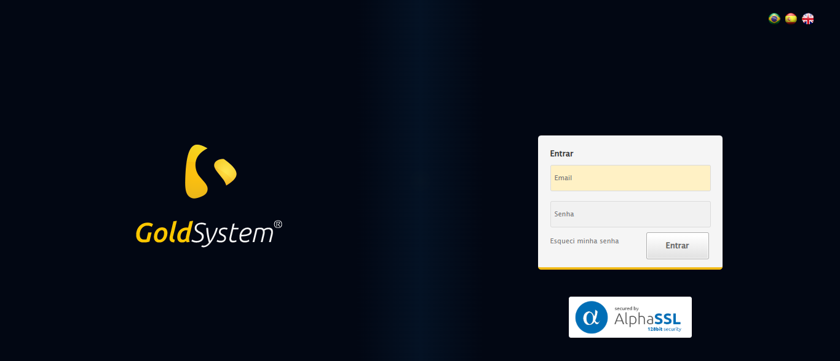

🔄 Realizando login...

✅ Realizando login realizada com sucesso.

Screenshot: realizando_login

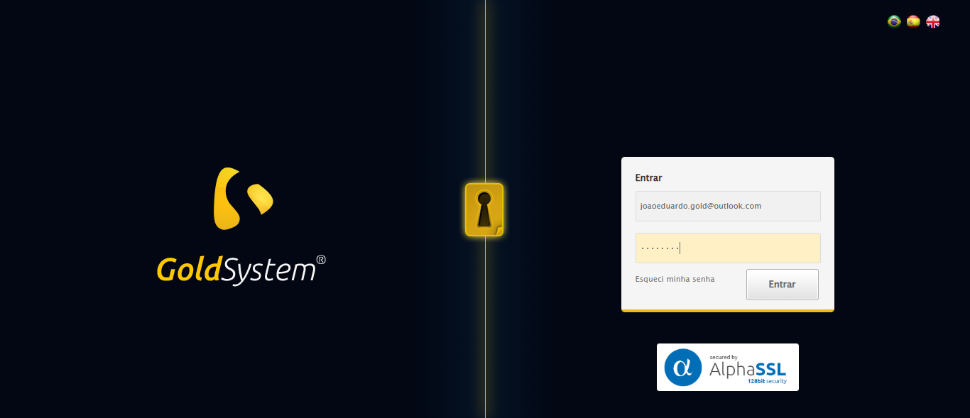

🔄 Ajustando zoom...

🔍 Zoom ajustado para 90%.

✅ Ajustando zoom realizada com sucesso.

Screenshot: ajustando_zoom

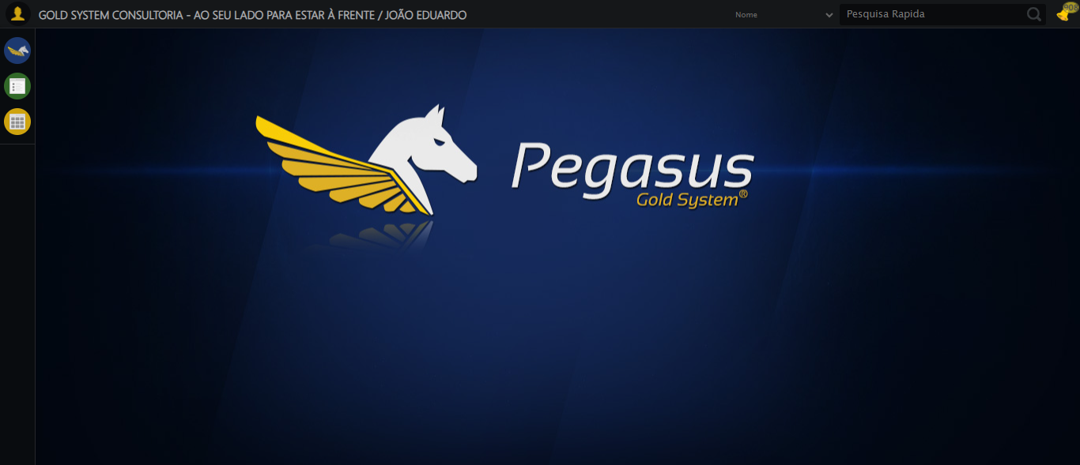

🔄 Abrindo menu Equipamento...

✅ Abrindo menu Equipamento realizada com sucesso.

Screenshot: abrindo_menu_equipamento

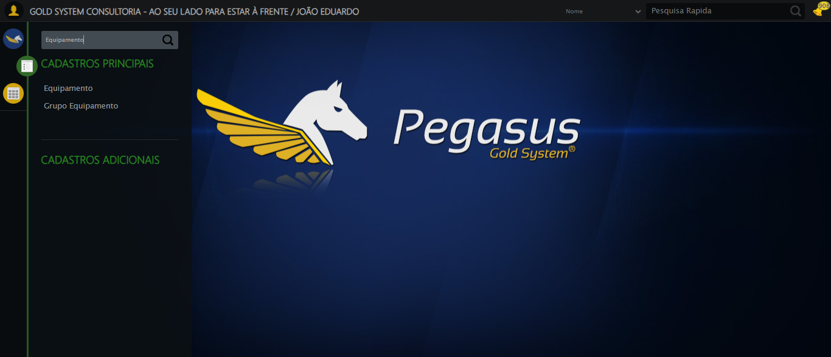

🔄 Selecionando opção de Equipamento...

✅ Selecionando opção de Equipamento realizada com sucesso.

Screenshot: selecionando_opção_de_equipamento

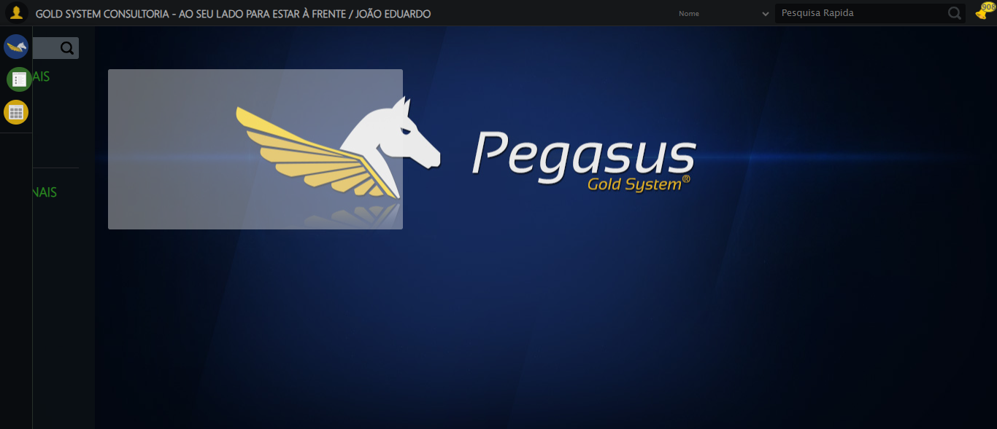

🔄 Clicando em Cadastrar...

✅ Clicando em Cadastrar realizada com sucesso.

Screenshot: clicando_em_cadastrar

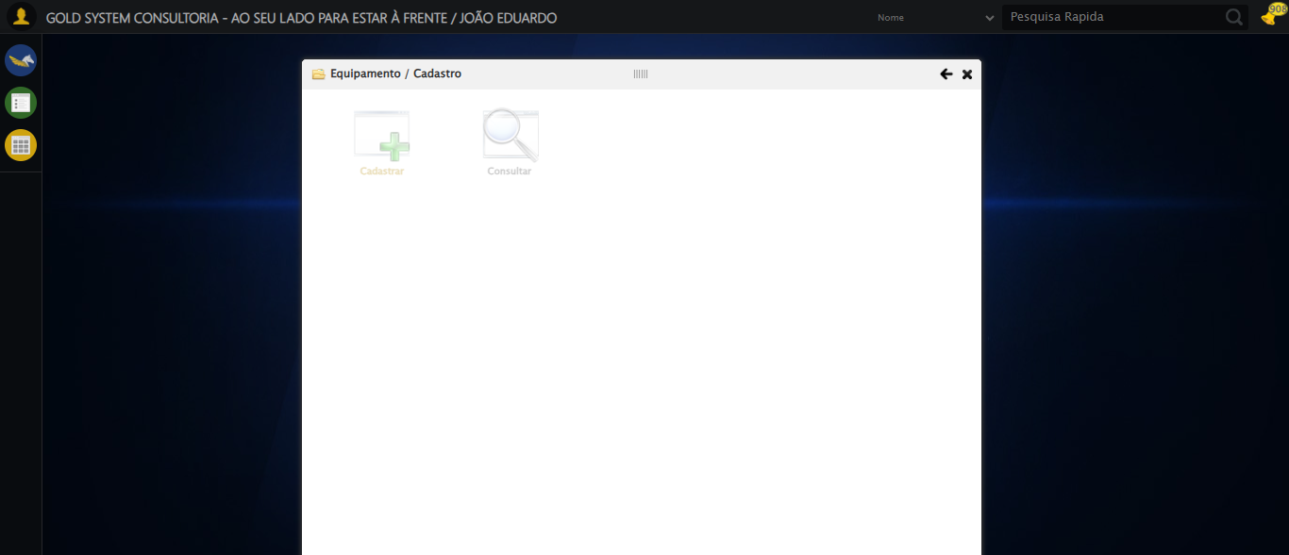

🔄 Abrindo LOV Grupo...

✅ Abrindo LOV Grupo realizada com sucesso.

Screenshot: abrindo_lov_grupo

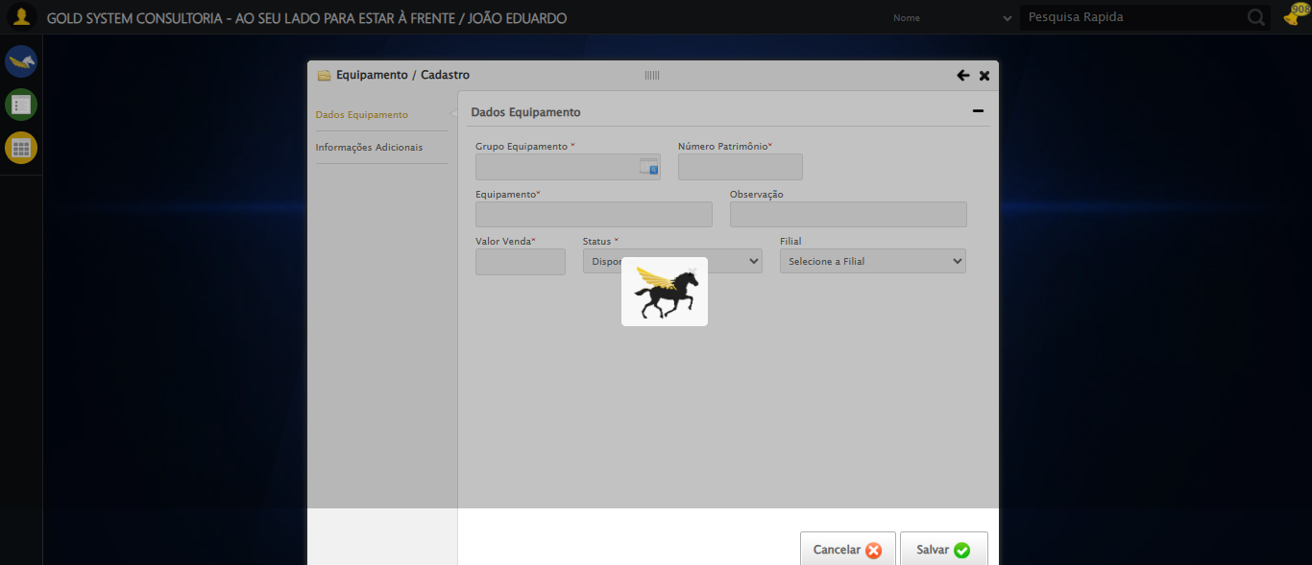

🔄 Selecionando Grupo...

❌ Erro ao interagir com elemento #fmod_10057 > div.wdTelas > div.telaCadastro.clearfix > div.catWrapper > div > div.cat_dadosEquipamento.categoriaHolder > div > div > div > div:nth-child(2) > div > a: Message: element click intercepted: Element <a class="sprites sp-openLov" style="display: inline;"></a> is not clickable at point (365, 177). Other element would receive the click: <div class="formRow formLastLine" style="margin:0">...</div>  
 (Session info: chrome=138.0.7204.185); For documentation on this error, please visit: https://www.selenium.dev/documentation/webdriver/troubleshooting/errors#elementclickinterceptedexception  
Stacktrace:  
 GetHandleVerifier [0x0x3aba83+63395]  
 GetHandleVerifier [0x0x3abac4+63460]  
 (No symbol) [0x0x1f2113]  
 (No symbol) [0x0x240ba0]  
 (No symbol) [0x0x23ef5a]  
 (No symbol) [0x0x23cab7]  
 (No symbol) [0x0x23bd6d]  
 (No symbol) [0x0x230515]  
 (No symbol) [0x0x25f3ac]  
 (No symbol) [0x0x22ffa4]  
 (No symbol) [0x0x25f624]  
 (No symbol) [0x0x2807ba]  
 (No symbol) [0x0x25f1a6]  
 (No symbol) [0x0x22e7b2]  
 (No symbol) [0x0x22f654]  
 GetHandleVerifier [0x0x628883+2672035]  
 GetHandleVerifier [0x0x623cba+2652634]  
 GetHandleVerifier [0x0x3d2bca+223466]  
 GetHandleVerifier [0x0x3c2cb8+158168]  
 GetHandleVerifier [0x0x3c978d+185517]  
 GetHandleVerifier [0x0x3b3b78+96408]  
 GetHandleVerifier [0x0x3b3d02+96802]  
 GetHandleVerifier [0x0x39e90a+9770]  
 BaseThreadInitThunk [0x0x7633fcc9+25]  
 RtlGetAppContainerNamedObjectPath [0x0x76f182ae+286]  
 RtlGetAppContainerNamedObjectPath [0x0x76f1827e+238]

✅ Selecionando Grupo realizada com sucesso.

Screenshot: selecionando_grupo

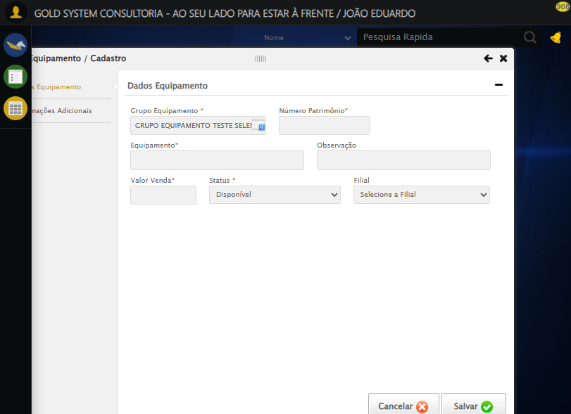

🔄 Preenchendo número de patrimônio...

✅ Preenchendo número de patrimônio realizada com sucesso.

Screenshot: preenchendo_número_de_patrimônio

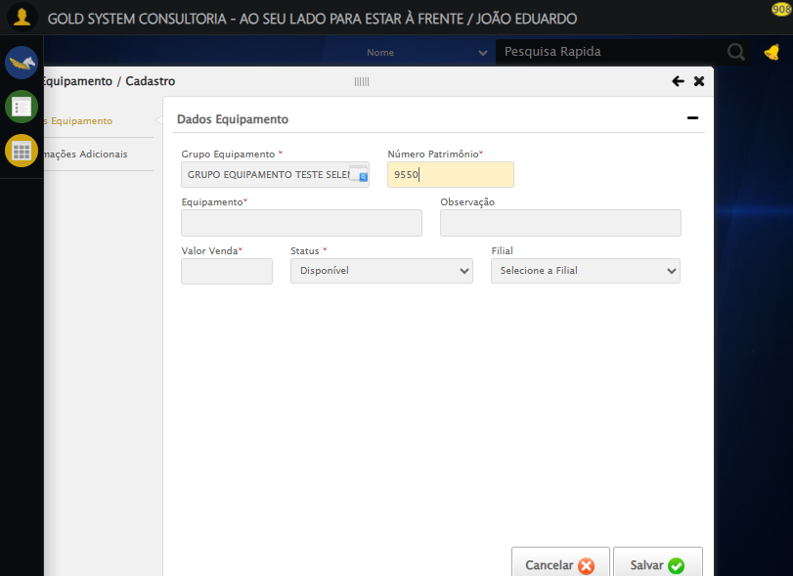

🔄 Preenchendo nome do equipamento...

✅ Preenchendo nome do equipamento realizada com sucesso.

Screenshot: preenchendo_nome_do_equipamento

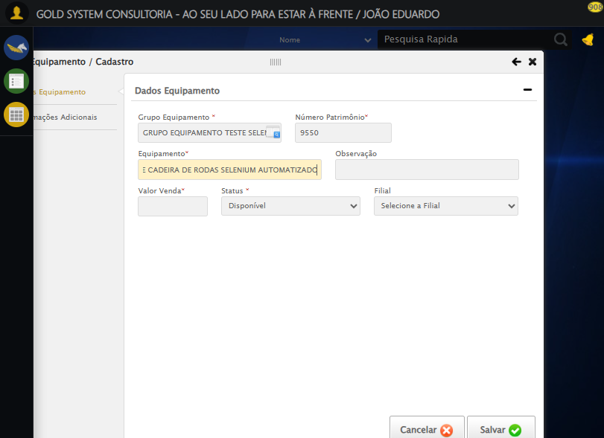

🔄 Preenchendo observação...

✅ Preenchendo observação realizada com sucesso.

Screenshot: preenchendo_observação

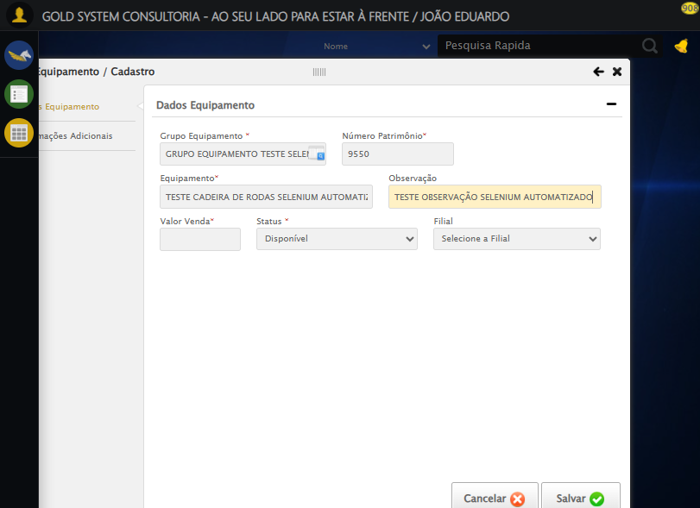

🔄 Preenchendo valor de venda...

✅ Preenchendo valor de venda realizada com sucesso.

Screenshot: preenchendo_valor_de_venda

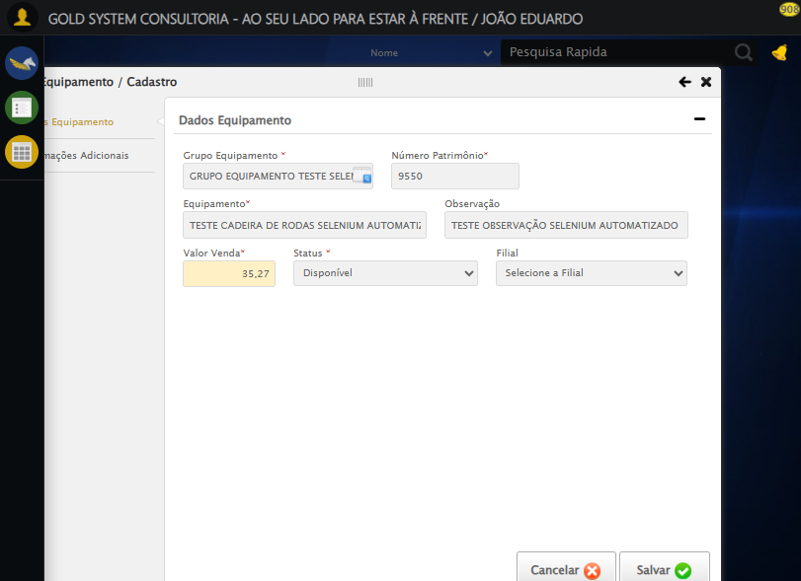

🔄 Selecionando Filial...

✅ Selecionando Filial realizada com sucesso.

Screenshot: selecionando_filial

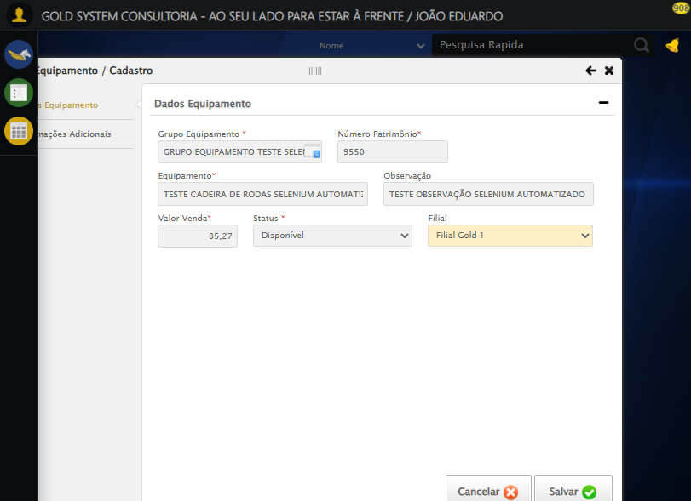

🔄 Acessando aba Informações Adicionais...

✅ Acessando aba Informações Adicionais realizada com sucesso.

Screenshot: acessando_aba_informações_adicionais

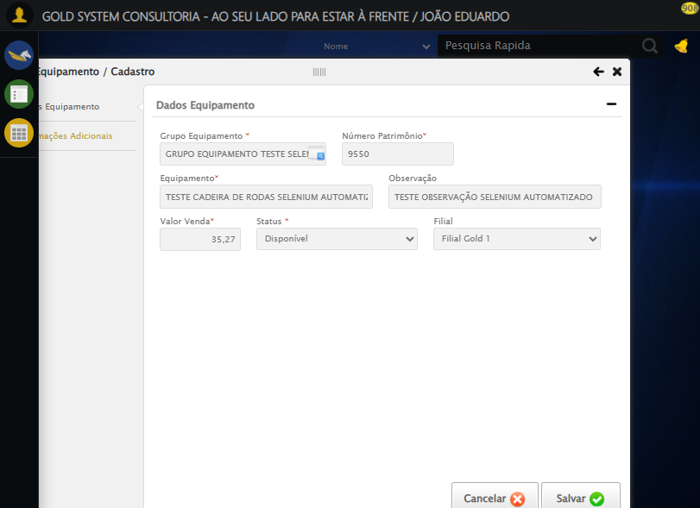

🔄 Preenchendo descrição adicional...

✅ Preenchendo descrição adicional realizada com sucesso.

Screenshot: preenchendo_descrição_adicional

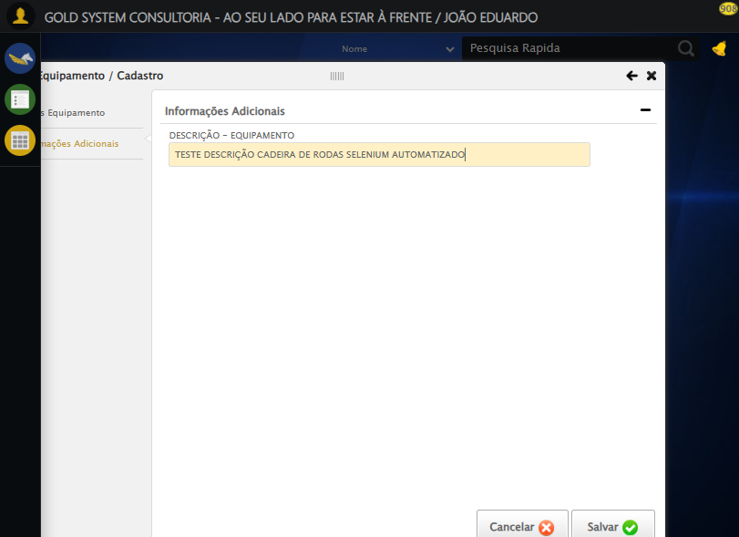

🔄 Clicando em Salvar...

📢 ✅ Sucesso: Equipamento salvo com sucesso

✅ Clicando em Salvar realizada com sucesso.

Screenshot: clicando_em_salvar

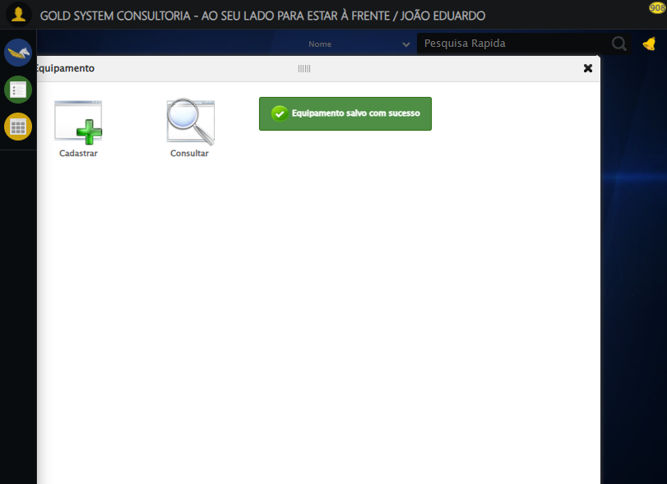

🔄 Fechando modal...

✅ Fechando modal realizada com sucesso.

Screenshot: fechando_modal

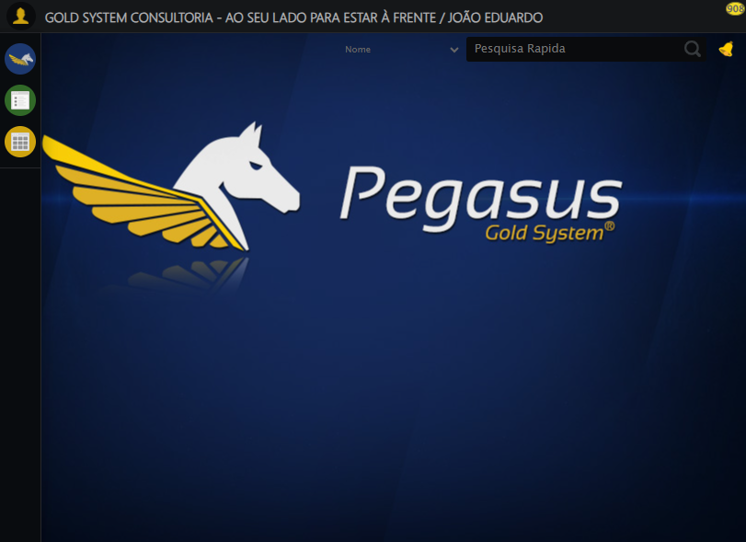

✅ Teste concluído com sucesso.